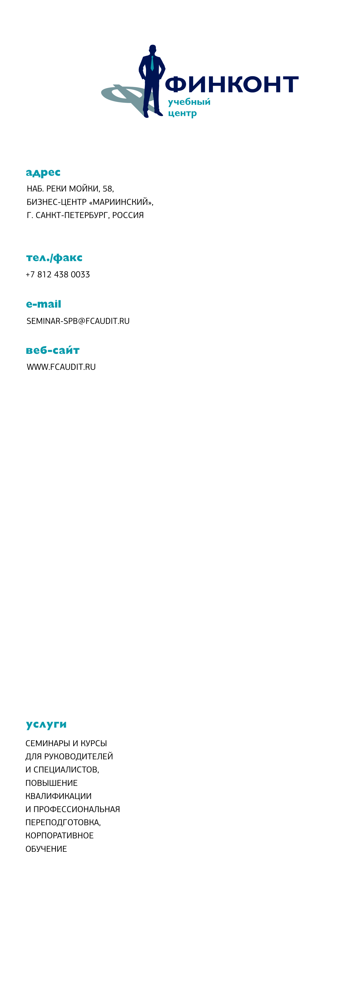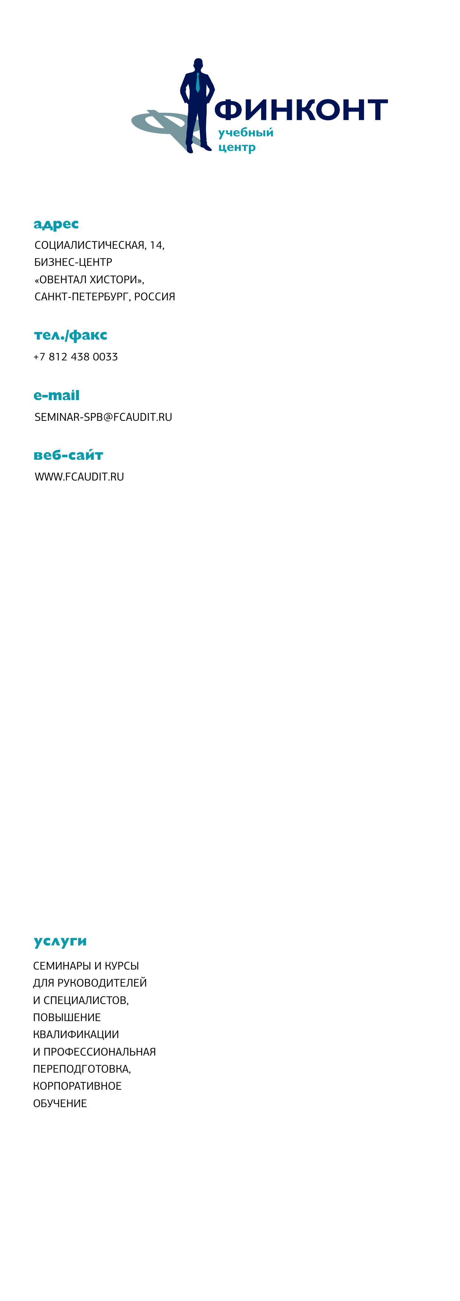

­

УПРАВЛЕНИЕ КОММЕРЧЕСКОЙ КЛИНИКОЙ

Курс повышения квалификации

г. Санкт –Петербург

|  |  |
| --- | --- |
| 14 июня - 16 июня 2017 г | Артикул (ID): СП04111 |

**На занятиях будут рассмотрены ключевые вопросы правовой безопасности клиники, эффективности организации работы персонала, финансового планирования и развития медицинского бизнеса.**

**Курс предназначен:** для собственников, руководителей, управляющих медицинских клиник.

**Цель:**

* Получить практические рекомендации от экспертов-практиков
* Рассмотреть ключевые вопросы управления коммерческой клиникой

|  |
| --- |
| **ПРОГРАММА** |

**Основные риски медицинской деятельности клиник.**

* Правовое обеспечение деятельности медицинской организации частной формы собственности. Основные Законодательные и нормативно-правовые акты, регулирующие деятельность коммерческого медицинского учреждения
* Нормативно-правовое и документальное обеспечение медицинской услуги
* Ведение договоров на оказание услуг. Согласование существенных условий договоров. Заключение, расторжение договоров, подтверждающие документы
* Оценка рисков оказания услуг недобросовестным пациентам. Зачем нужны правила внутреннего распорядка? Как правильно оформить отказ врача лечить пациента
* Вводимые изменения в законодательство, регулирующее Медицинское право

**Новое в лицензирование медицинской деятельности.**

* Проверки в медицинской организации. Типичные ошибки, выявленные в медицинской деятельности при проверках. Нормативная база
* Аккредитация медицинских работников. Квалификационные требования к медицинскому персоналу
* Требования к медицинским изделиям
* Лицензионный контроль в сфере охраны здоровья
* Полномочия органов, осуществляющих лицензионный контроль
* Практические советы для руководителей клиник по подготовке документов клиники для проверок

**Финансовый менеджмент, как основа для принятия управленческих решений.**

* Управленческий учет как основа для принятия управленческих решений
* Ключевые финансовые показатели эффективности управления
* Как эффективно применить методы финансового анализа для выявления резервов и оптимизации доходов и расходов в клиники
* Планирование финансовых результатов
* Какую долю прибыли можно извлекать в виде дивидендов без ущерба для бизнеса
* Сколько можно потратить на развитие бизнеса
* Оптимальные темпы роста медицинского бизнеса

**Медицинский сервис как инструмент продаж клиники.**

* Составляющие качественного сервиса: услуга, сервис, обслуживание. Стандарты сервиса в ведущих медицинских клиниках
* Факторы, влияющие на выбор пациентом клиники
* Оценка состояния и разработка путей решения сервисных проблем в медицинском учреждении. Показатели качества обслуживания и их измерение
* Формирование «технологического процесса» обслуживания. Современные требования к организации работы call-центра и reception
* Консультирование пациентов, правила презентации услуг и врачей. Схемы диалогов с пациентами
* Поведение медицинского персонала в конфликтных ситуациях. Как внедрить стандарт поведения сотрудника в напряженной ситуации
* Климат в коллективе. Требования к персоналу, кадровые назначения, мотивация
* Особенности психологии, стереотипы медработ

|  |
| --- |
| **ПРЕПОДАВАТЕЛИ** |

Занятия проводят практики медицинской отрасли:

* Юрист, специализация – качество оказания медицинских услуг, доцент, к.м.н., автор десятков научных работ посвященных качеству оказания медицинской помощи.
* Эксперт по лицензированию медицинской деятельности.
* Эксперт-практик по медицинскому сервису, бизнес-тренер.
* Экономист, к.э.н., доцент.

|  |
| --- |
| **УСЛОВИЯ УЧАСТИЯ** |

**Стоимость участия в курсе** составляет **25 800** рублей, НДС не облагается.

При участии двух и более сотрудников от одной компании предоставляются скидки по оплате: 2 человека – 7%, 3 человека – 10%, 4 человека и более – 12%.

**Для участников предусмотрено**: рабочие материалы, обеды, кофе-паузы.

Экскурсионная программа по Санкт-Петербургу как необязательная часть.

**Документ по окончании обучения:** По итогам обучения слушатели, успешно прошедшие итоговую аттестацию по программе обучения, получают Удостоверение о повышении квалификации в объеме 24 часа, (Лицензия на право ведения образовательной деятельности от 28 сентября 2015 года №036595, выдана Департаментом образования города Москвы)

**Место проведения**:г. Санкт - Петербург, бизнес-центр «Мариинский», набережная р. Мойки, д. 58, офис 507.

Всем участникам высылается подробная схема проезда на семинар.

**Иногородним клиентам** оказывается помощь в бронировании гостиницы на период прохождения семинара.

Для получения дополнительной информации и по вопросам регистрации обращайтесь **по телефону**: **+7(812) 438-00-33** (многоканальный), e-mail: **ask@fcaudit.ru,** сайт: **www.fcaudit.ru**